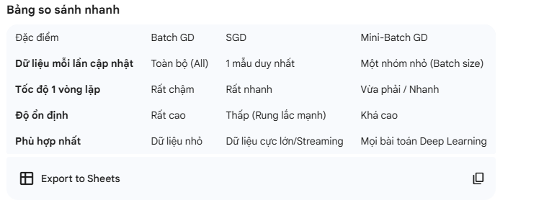
Thuật toán tối ưu tham số adam là "vị vua" của các thuật toán tối ưu hiện nay. Nó lấy ưu điểm của cả hai Adam = Momentum + RMSprop.
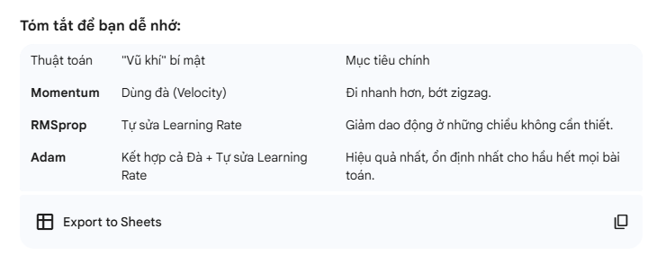
Thực tế không phải là "làm cái này xong mới làm cái kia", mà chúng hoạt động song song trong cùng một lúc.
Bạn hãy tưởng tượng thế này:
- Mini-Batch là "nhiên liệu": Bạn chia đống dữ liệu khổng lồ thành từng bao tải nhỏ để đưa vào máy.
- Adam là "bộ vi xử lý": Nó nhận từng bao tải dữ liệu đó, tính toán và quyết định xem cỗ máy phải nhích đi bao nhiêu cm.

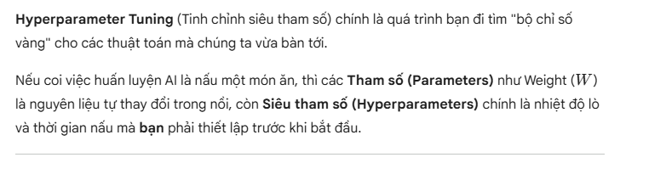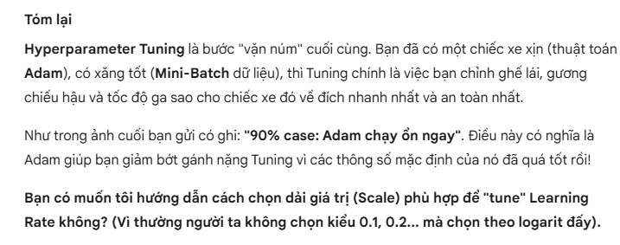

Rồi, mình tiếp trọn gói 2 file rất quan trọng này nhé.
Phần này là nơi Deep Learning “chạy nhanh hay chậm – ổn định hay nổ” được quyết định ⚙️🧠
Mình sẽ tổng hợp theo từng part lớn, đúng mạch slide, giải thích bản chất + ví dụ thực tế.

📘 FILE 2.2 – OPTIMIZATION ALGORITHMS
(Làm sao cho Gradient Descent chạy như người lớn)

🔹 PART 1: Mini-Batch Gradient Descent (Trang 3–18)

Ba kiểu GD
Kiểu | Đặc điểm
Batch GD | Ổn định nhưng rất chậm
SGD | Nhanh nhưng rất nhiễu
Mini-Batch GD | Chuẩn hiện nay

Bản chất
Mini-batch = tốc độ + vectorization + noise vừa đủ

Ví dụ số học (slide minh họa)
- n = 2000, batch = 4, epoch = 10
→ update 5000 lần, cân bằng tốc độ & ổn định

Chọn batch size
- Nhỏ data → dùng hết
- Data lớn → 64 / 128 / 256 / 512
- Phải fit GPU/CPU cache

🔹 PART 2: Cost function – nhìn để hiểu (Trang 14–16)
- Batch GD: cost giảm mượt
- Mini-batch: cost zig-zag nhưng giảm
👉 Zig-zag không phải lỗi, mà là dấu hiệu learning nhanh

🔹 PART 3: Exponentially Weighted Average – EWA (Trang 19–31)

Công thức
[
V_t = \beta V_{t-1} + (1-\beta)\theta_t
]

Trực giác
- β cao → mượt, phản ứng chậm
- β thấp → nhanh, nhưng nhiễu

Quy tắc nhớ nhanh
[
\text{window} \approx \frac{1}{1-\beta}
]
β | ~Số ngày
0.9 | 10
0.98 | 50
0.5 | 2

Ví dụ
- Loss curve gập ghềnh → EWA để nhìn xu hướng thật

🔹 PART 4: Bias Correction (Trang 32–35)

Vấn đề
- V₀ = 0 → ban đầu bị bias thấp

Sửa
[
V_t^{corrected} = \frac{V_t}{1-\beta^t}
]

Khi cần dùng?
- Quan trọng giai đoạn đầu
- Adam luôn dùng

🔹 PART 5: Gradient Descent with Momentum (Trang 36–39)

Ý tưởng
“Có quán tính” – đi nhanh theo hướng đúng, ít lắc

Công thức
[
V_{dW} = \beta V_{dW} + (1-\beta)dW
]
[
W := W - \alpha V_{dW}
]

Trực giác hình học
- Dốc đứng → bước nhỏ
- Dốc ngang → lao nhanh

Ví dụ
- Loss có “thung lũng dài” → momentum vượt qua rất nhanh

🔹 PART 6: RMSprop (Trang 40–43)

Ý tưởng
- Điều chỉnh learning rate riêng từng tham số

Công thức
[
S_{dW} = \beta S_{dW} + (1-\beta)dW^2
]
[
W := W - \frac{\alpha dW}{\sqrt{S_{dW}}+\epsilon}
]

Khi dùng?
- Gradient dao động mạnh theo 1 chiều

🔹 PART 7: Adam = Momentum + RMSprop (Trang 44–49)

Adam làm gì?
- Trung bình gradient
- Trung bình gradient²
- Có bias correction

Hyperparameters mặc định (chuẩn ngành)
- β₁ = 0.9
- β₂ = 0.999
- ε = 1e-8
- Chỉ cần tune α

Thực tế
90% case: Adam chạy ổn ngay

🔹 PART 8: Learning Rate Decay (Trang 50–54)

Ý tưởng
- Đầu đi nhanh
- Cuối đi chậm cho chính xác

Công thức mẫu
[
\alpha = \frac{\alpha_0}{1 + decay_rate \cdot epoch}
]

Có cần luôn không?
- ❌ Không bắt buộc
- ✔️ Dùng khi train lâu, cần fine-tune

🔹 PART 9: Local Optima & Plateau (Trang 55–59)

Sự thật hiện đại
- Ít bị kẹt local minima
- Chủ yếu là saddle point & plateau

Giải pháp
- Mini-batch noise
- Momentum
- Adam

🔹 TỔNG KẾT 2.2
Tối ưu DL = đi nhanh + không nổ + không lạc đường

📘 FILE 2.3 – HYPERPARAMETER TUNING
(Biến model “ổn” thành “rất mạnh”)

🔹 PART 1: Hyperparameters nào quan trọng nhất? (Trang 4)
Xếp hạng thực tế
- Learning rate
- #hidden units
- Momentum / Adam
- Batch size
- #layers
- LR decay
👉 Learning rate ăn 50% sức mạnh model

🔹 PART 2: Grid Search vs Random Search (Trang 5–6)

Grid search ❌
- Lãng phí
- Bỏ sót vùng quan trọng

Random search ✔️
- Khám phá tốt hơn
- Chuẩn hiện nay

🔹 PART 3: Chọn scale đúng (Trang 7–11)

Learning rate
- Log scale
[
\alpha = 10^r,\quad r \in [-4,0]
]

Beta
- Sample 1 − β trong [0.001, 0.1]
👉 Scale sai = phí công tuning

🔹 PART 4: Panda vs Caviar (Trang 15–16)
Chiến lược | Khi dùng
🐼 Panda | Ít tài nguyên
🍣 Caviar | GPU nhiều, train song song

Insight rất thật
Công ty lớn → caviar
Cá nhân → panda

🔹 PART 5: Batch Normalization (Trang 17–27)

BN làm gì?
- Normalize Z[l]
- Giữ phân phối ổn định

Công thức
[
\hat{z} = \frac{z-\mu}{\sqrt{\sigma^2+\epsilon}}
]
[
z' = \gamma \hat{z} + \beta
]

Lợi ích
- Train nhanh hơn
- Ít phụ thuộc init
- Cho phép LR lớn
⚠️ BN ≠ regularization chính

🔹 PART 6: Softmax – Multi-class (Trang 30–39)

Khi nào dùng?
- C > 2 classes

Công thức
[
a_i = \frac{e^{z_i}}{\sum_j e^{z_j}}
]

Ví dụ
- Cat / Dog / Chick / Other
→ output = vector xác suất (4,1)

🔹 PART 7: Deep Learning Frameworks & TensorFlow (Trang 42–53)

Framework phổ biến
- TensorFlow (Keras)
- PyTorch

Ưu điểm TF
- Tự động backprop
- Scale tốt
- TensorBoard
👉 Bạn code forward, framework lo phần còn lại

🧠 TỔNG KẾT LỚN (2.2 + 2.3)
Bạn đã làm chủ | Ý nghĩa
Optimizer | Model chạy nhanh
Adam | Chuẩn ngành
Tuning | Đẩy performance
Batch Norm | Train sâu
Softmax | Multi-class

👉 Bước tiếp theo rất hợp lý:
📘 3.1 – Introduction to ML Strategy
(nơi bạn học quyết định làm gì tiếp theo, không mò mẫm)
Chỉ cần nói: “tiếp 3.1”

